

**II. gimnazija Maribor**

*11. maj 2005*

**KAZALO**

1. Avgustov principat 3

2. Avgustove reforme in zunanja politika 3

2.1. Upravne in družbene reforme 4

2.2. Vojaška reforma 4

2.3. Zunanja politika 4

3. Rimski imperij v Avgustovi dobi 5

3.1. Gospodarstvo 5

3.2. Družbeni razvoj 6

3.3. Kulturni razvoj Rima v času cesarja Avgusta 6

4. Romanizacija rimskega imperija 7

Časovna preglednica 8

5. Gospodarske in družbene razmere po Avgustu do konca principata 10

6. Padec principata in uvedba dominata pod Dioklecijanom (284-305) 11

6.1. Dioklecijanove reforme 11

7. Dominat Konstantina Velikega (312-337) 12

7.1. Konstantinove reforme 13

8. Razpadanje rimskega imperija pod Konstantinovimi nasledniki (337-476) 13

9. Propad zahodnorimskega cesarstva 15

10. Viri in literatura 16

1. Avgustov principat - **(27 pr. Kr. – 14 po Kr.)**

Avgustus, rojen kot Gaj Oktavij, vnuk Cezarjeve hčerke, je **leta 27 pr. Kr.** v želji, na bi zabrisal spomin na nasilen prevzem oblasti, **senatu in rimskemu ljudstvu** vrnil vsa svoja izredna pooblastila ter obnovil republiko, katere konzul je bil od leta 31 pro Kr. dalje. Senat mu je v zahvalo podelil častni naziv **»Avgustus«** (Vzvi­šeni), ki ga je od tedaj dalje nosil kot svoje ime. Povzpel se je visoko nad druge državljane in postal **»princeps«** (prvi državljan v državi in prvi v senatu, zaup­nik rimskega ljudstva). Kakor so Cezarju na čast imenovali mesec julij, tako so po njem zaznamovali enako dolg mesec avgust. To je bil začetek oboževanja ce­sarja Avgusta, s katerim se je začelo novo obdobje rimske zgodovine: **principat in cesarstvo**. Naziv »caesar« si je Avgust nadel v spomin na Julija Cezarja.

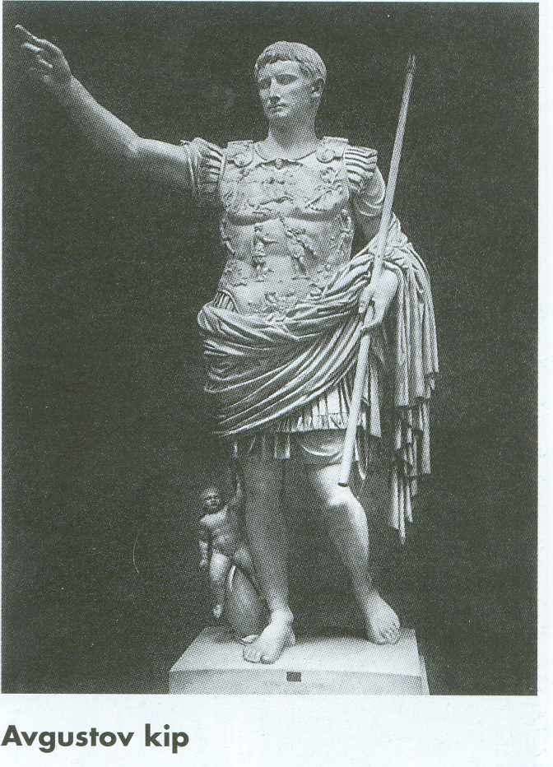

Avgust je s prevzemom oblasti postal tudi **»imperator«** (vrhovni poveljnik rim­ske vojske). Vojska je postala glavna opora cesarju pri njegovem vladanju. Vse bolj je kopičil v osebi princepsa republikanske službe in tako leta 23 pr. Kr. do­bil še **dosmrtna tribunska pooblastila.** Po smrti Marka Lepida je dobil tudi na­ziv **»vrhovni svečenik«** in bil proglašen za **»očeta domovine«.**

1. Avgustove reforme in zunanja politika

Novo obdobje ni bilo le popravek neuspešne preteklosti, temveč je Av­gust skupaj s svojim svetovalnim štabom osnoval novo obliko orga­nizacije države v več zelo bistro med seboj povezanih korakih. Izvedel je upravne, družbene, politične, vojaške in gospodarske reforme.

* 1. Upravne in družbene reforme

Avgust je prenovil upravo v državi tako, da je bila na eni strani or­ganizirana kot republika, na drugi strani pa kot monarhija. Senat je skrčil na 600 članov. Ta je deloma ohranil svoje pristojnosti (volitve uradnikov in potrjevanje zakonov), ki pa jih je pred izvolitvijo oz. spre­jemom moral potrditi tudi Avgust. Ljudska skupščina je izgubljala svoj pomen, Avgust pa se je pri upravljanju države vse bolj opiral na do­bro plačane uradnike iz senatorskih in viteških vrst. Postopoma je os­noval lastno uradništvo - **birokracijo**. Državna blagajna je bila pod neposrednim Avgustovim nadzorom, tako da je senat upravljal le dr­žavno zakladnico, kamor so se stekali presežki. Središče uprave so po­stala mesta, Rim je imel najpomembnejšo vlogo. S svojimi ukrepi se je skušal približati vsem slojem prebivalstva tako v Rimu kot tudi v pro­vincah. S **podeljevanjem rimskega državljanstva prebivalcem provinc**, nastopom proti njihovemu izžemanju in ropanju ter z novo upravo v provincah (delitev provinc na t. i. **cesarske ali vojaške** in na t. i. **se­natorske province**) si je na svojo stran pridobil večino podjarmljene­ga prebivalstva. Prevzel je **oskrbo z živili**. Za dobro razpoloženje je skrbel s prirejanjem **številnih iger**, tako da se je v njegovem času okre­pilo geslo »kruha in iger«. Osvobodil je veliko sužnjev.

Hotel je izpeljati natančno in pravično **obdavčitev** prebivalcev im­perija, da bi omilil družbeno napetost iz preteklosti. Dal je izvesti statistični popis stanja, ki je vključeval popis premoženja in ljud­sko štetje. **Popis prebivalstva** je izvedel kar po mestnih ulicah ob so­delovanju hišnih lastnikov.

* 1. Vojaška reforma

Ker je hotel poskrbeti za svojo varnost, je **reorganiziral vojsko**, ki mu je bila poleg uradništva v glavno oporo. Avgustova vojska, ki je dokončno postala poklicna, je bila na višku svoje moči razporejena v 28 legijah. Nastanjena je bila večinoma v cesarskih in obmejnih provincah. Poleg redne vojske je obstajala še **pomožna vojska**, ki sojo sestavljali prebivalci iz provinc. Po končani 20-letni službi je imel Avgustov legionar pravico, da se je naselil v eni izmed provinc, kjer je dobil v obdelavo zemljo kot veteran. V Italiji je bila razporejena le Avgustova telesna straža, legija izbranih vojakov - **pretorijancev**, Varovala je samega cesarja in skrbela za red in mir v Rimu.

Oblast na morju si je pridobil z **novo zgrajeno mornarico**, ki je zla­sti na Tirenskem in Jadranskem morju razkazovala svojo moč.

* 1. Zunanja politika

V času njegovega vladanja je država, ki so jo prej neprestano pretresale državljanske vojne, doživljala pravo **»zlato obdobje miru«.** Sodobniki kot tudi kasnejši rodovi so Avgusta šteli za »vladarja mi­ru«. O tem zgovorno pričajo podobe **Avgustovega miru** (»pax Roma­na«) na novcih kot tudi **oltar Avgustovega miru** (»Ara pacis Augustae«), ki ga je dal cesar Avgust postaviti na Marsovem polju.

Vsekakor je ljudstvo od tako mogočnega vladarja, kot je bil Avgust, pričakovalo vojaške uspehe, saj je bil naslednik slavnega Julija Cezar­ja. Avgust, ki nikoli ni postal mogočen in uspešen vojskovodja, kot je bil to njegov predhodnik, je vojaška poveljstva predajal prijate­lju Marku Agripi in svojima posinovljencema - Tiberiju in Druzu.

Edini večji neuspeh je doživel v boju z germanskimi plemeni, ki so vse bolj pritiskala na severovzhodne meje imperija. **Leta 9 po Kr.** je rimska vojska doživela katastrofalen poraz v **Tevtoburškem goz­du**. Rimljani so morali zapustiti provinco Germanijo in ohranili so mejo na Renu. Tu je dal Avgust zgraditi obrambni zid s stolpi **- li­mes**, ki naj bi v naslednjih letih varoval rimski imperij pred vdori Germanov. Tako se je meja rimskega imperija v začetku našega štet­ja gibala na rekah **Ren - Donava - Evfrat**.

1. Rimski imperij v Avgustovi dobi
   1. Gospodarstvo

Politična raznolikost rimskega imperija se je dolgo časa odražala tu­di v njegovem gospodarstvu. Obstajale so razlike med gospodarsko raz­vitostjo Italije in provincami, ki pa so se začele kmalu zmanjševati. Enotni denar, mere in uteži, predvsem pa »rimski mir« so v času vla­danja cesarja Avgusta zagotavljali prosto kroženje blaga po imperiju.

Z razcvetom trgovine v Avgustovem času je Rim kot glavno mesto imperija postal poslovno središče sredozemske trgovine. Cesar je po­skrbel za dobre **prometne zveze po kopnem in po morju**, kot tudi za varnost trgovanja.

**Ob trgovini in obrti** (v mestih so nastajale velike državne delavnice­ **»fabricae«** in zasebna obrtna združenja - **kolegiji**) se je okrepilo po­ljedelstvo, ki je bilo še vedno glavna gospodarska panoga imperi­ja. V času razcveta trgovine so začeli zaničevati kmečko delo in življenje na deželi, ker je mesto Rim iz provinc uvažalo vse, kar je potrebovalo za prehrano svojih prebivalcev. Pšenica iz Egipta je bi­la dostavljena na rimski trg in še cenejša od neapeljske. Zato so v tem času cvetela **posestva v provincah**, kjer so velike kmetije pripada­le bogatim družinam. Obdelovali so jih **sužnji**. Po koncu velikih os­vajalnih vojn je v provincah naraščalo tudi število **veteranskih kmetij**. Začelo je primanjkovati suženjske delovne sile. Veleposestniki so bi­li prisiljeni razdeliti svoja zemljišča in jih oddati v obdelavo svo­bodnim kmetom ali osvobojenim sužnjem. Ti so postali zakupniki ali koloni. Uveljavilo se je **zakupništvo ali kolonat**, ki je pripomo­gel k razpadu rimskega sužnjelastniškega sistema.

Od Avgusta dalje so iz podeželskih naselij legionarskih veteranov začela rasti **nova mesta**, kot npr. Autun v Galiji, Torino v Italiji. V njih je za najnujnejšo infrastrukturo poskrbela država, zato se je zače­lo kopičiti vse več revnega prebivalstva, ki je iskalo delo v mestih. Ker je gospodarski razvoj imperija v 1. stol. po Kr. cvetel, je ugod­no vplival na zaposlitev in **število brezposelnih se je zmanjšalo**. Ljud­je so bili z novo vlado zadovoljni, saj jim je prinesla blaginjo in napredek.

* 1. Družbeni razvoj

Ob koncu principata je začela rimska sužnjelastniška aristokrat­ska družba razpadati in pojavili so se prvi zametki novega druž­benega razvoja - **fevdalizma**. Vrh družbene lestvice so poleg vladarja predstavljali **aristokrati** (uradniki, oficirji, bogataši iz provinc) in vitezi, ki so bogateli na račun uspešne trgovine, bančnih poslov in vojnega plena. Osnovni množici izkoriščanih, ki je postajala ved­no bolj vezana na svoj poklic, so se poleg kolonov - zakupnikov pri­ključili še delavci v manufakturah in obrtniki. Sužnjev je bilo vedno manj, a vedno več tistih, ki so živeli na račun države in jo iz­koriščali.

* 1. Kulturni razvoj Rima v času cesarja Avgusta

Avgustova izjava o Rimu, da je »našel mesto iz opeke in ga zapuš­ča kot mesto iz marmorja«, ni bila prav nič pretirana. Iz belega mar­morja, ki so ga pridobivali v toskanskem kamnolomu Luna, je v Avgustovem Rimu zraslo več svetišč, obnovili so sodno zgradbo - ­baziliko, razširili Cezarjev rimski trg - forum. Novi Avgustov forum je ležal onstran starega rimskega foruma in se z elementi rimskega gradbeništva navezo val na **helenistične vplive**.

Zgradba senata in dokončano Cezarjevo gledališče sta zaokroževa­la največje gradbene mojstrovine Avgustovega časa. Mark Agripa, Avgustov prijatelj, je postal znan po ureditvi kopališč - term, grad­nji pristanišča Ostia in mnogih vodnjakih in vodovodih, ki so izbolj­šali oskrbo Rima s pitno vodo. Avgustov mavzolej na Marsovem polju spominja na etruščanske grobnice. Velik obelisk, prinesen iz Egip­ta in postavljen v središče Marsovega polja, pa predstavlja vrhunec monumentalne umetnosti v Rimu.

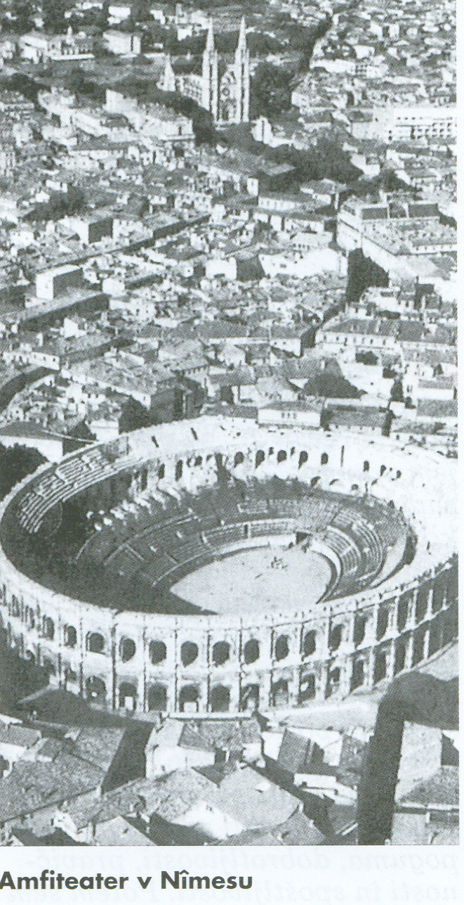

**Rim** je postal kulturno **središče Zahoda**. Za njegovo privlačnost je s svojimi moralnimi prizadevanji poskrbel še cesar sam. Prepove­dal je ločitve in spodbujal nataliteto. Družinam z več otroki je da­jal posebne privilegije. Oživljal je starorimski način življenja. Uvedel je staro nošo in obleke.

1. Romanizacija rimskega imperija

Rimski duh je začel prežemati Sredozemlje že v času prvih rimskih osvajanj novih območij zunaj Italije. **Latinski jezik** se je uveljavljal povsod. Podjarmljena in kolonizirana ljudstva niso mogla brez nje­ga ne pri trgovanju, ne pri uradnih listinah, ne pri sodnih postop­kih in zakonodaji. Rimski način življenja, kultura, gospodarstvo in politika so vedno bolj pronicali v province. Romanizacija ali **rim­ski vpliv na nerimskih območjih** je zajel predvsem višje sloje pro­vincialnega prebivalstva. Vse več mest v provincah je dobilo rimsko državljanstvo. Nekatere provincialne družine so si pridobile velik vpliv celo v samem Rimu in se povzpele do najvišjih uradniških na­zivov. Ob koncu principata so v Rimu zavladali celo cesarji, ki so prihajali iz provinc. Dokončno sliko v razvoju romanizacije je po­stavil cesar Karakala leta 212, ko je s **»Constitutio Antoniniana«** po­delil rimsko državljanstvo vsem svobodnim prebivalcem cesarstva.

**Nosilci romanizacije** so bili sprva vojaki in kolonisti, kasneje pa tu­di trgovci in uradniki. Mesta so se hitreje poromanila kot podeže­lje. Proces romanizacije vseh osvojenih dežel ni zajel enako močno. Zahodne province, zlasti **Španija in Galija**, so se hitro in močno ro­manizirale. Mnogo kasneje in tudi manj se je romanizirala Afrika. Na Vzhodu, ki je bil kulturno bolj razvit, se je ob uradni grščini uve­ljavljala latinščina.

Etnična različnost, počasna kolonizacija-in postopno podeljevanje rimskega državljanstva so bili tisti elementi, ki so upočasnili širje­nje rimskega vpliva v Sredozemlju. Kljub temu dejstvu so se po za­slugi Rimljanov sredozemske civilizacije bolj ali manj pomešale med seboj ter postavile **osnovo evropski** **kulturi,** katere temelj še danes predstavljata latinski jezik in rimsko pravo.

Časovna preglednica - Rimsko cesarstvo po Avgustu do konca principata (od leta 14 do 284)

**1. Julijsko - klavdijska dinastija (27 pr. Kr. – 68 po Kr.):**

* **Avgust - princeps (27 pr. Kr. – 14 po Kr.)**
* **Tiberij (14 – 37):** Avgustov samovoljni naslednik, v času njegove vladavine je bil le­ta 30 v Jeruzalemu križan Jezus iz Nazareta.
* **Kaligula (37-41):** najslabši rimski cesar - »nori Kaligula« - iz Grčije je pripeljal
* kipe, na katere je nameščal lastne portrete, umorili so ga pretorijanci - osebna straža.
* **Klavdij (41-54):** cesarstvu pripojil nove province: **Britanija, Mavretanija, Tra­kija in Norik,** ženi Mesalina in Agripina sta ga skušali ubiti, slednji je zarota us­pela in na oblast pride njen sin:
* **Neron (54-68):** umetnik, sprva pod vplivom filozofa Seneke, leta 64 je za požig
* Rima obtožil kristjane in začel **judejsko vojno (66-73),** ubil svojo mater, ženo, učitelja Seneko, sorodnike in prijatelje, leta 68 naredil samomor.

**2. Kriza cesarstva (68-69): leto štirih cesarjev.**

**3. Flavijska dinastija (69-96): cesarji iz provinc, ne le iz Rima.**

* **Flavij Vespazijan (69-79):** zadušil upore germanskih plemen ob Renu in upor Judov v Palestini, obnovil Rim (gradnja Koloseja, term, Kapitola, obnova starih temp­ljev), njegov sin in naslednik:
* **Titus (79-81):** osvojil Jeruzalem, leta 79 je izbruhnil vulkan Vezuv, ki je zasul Pom­peje, Stabije in Herkulaneum.
* **Domicijan (81-96):** Titov brat, surov vladar, nasilno ubit, uspešno se je bojeval v Britaniji in Germaniji, na Donavi z Dačani, gradil limes ob Renu in Donavi.

­**4. Posinovljeni cesarji dinastije Antoninov (96-192):** ,

»Vsak cesar naj posinovi najvrednejšega moža v državi!«

* **Nerva (96-98):** za cesarja ga izberejo senatorji.
* **Trajan (98-117):** rimski cesar provinciainega porekla (Španija), leta 114 mu je senat podelil naziv najboljši - **»optimus«,** uspešen v bojih z Dačani - 101-102, 105 (provinca Dakija - današnja Romunija), z **Arabci** - 106 (provinca Arabija), t s **Parti** - 114-117, z **Armenciin Mezopotamci** (province Armenija, Mezopo­I tamijd, Asirija), **največji obseg rimskega imperija** - glej zemljevid v knjigi, »zlata doba imperija« v času cesarja Trojana.
* **Hadrijan (117-138):** »Do potovanja je čutil tako željo, da je hotel na lastne oči videti vse, kar je prečital o znamenitostih po svetu.« Doma iz Španije, cesar miru, krčenje imperija (meja imperija se s Tigrisa pomakne na Evfrat), gradil **utrdbe na Donavi in Renu.**
* **Antonin Pij (138-161):** cesar miru.
* **Mark Avrelij (161-180):** filozof (stoik) s cesarsko krono, ki je v grščini napisal knjigo misli: »O sebi«, uspešno se je boril proti Partom (162-165), germanskim Mar­kamanom (167-175, 178-180) - utrdil mejo na Donavi, na Dunaju se je spopadel z Markomani, umrl za kugo.
* **Komad (180-192):** sin Marka Avrelija.

**5. Prehodno obdobje (192-193): štirje cesarji.**

**6. Pozni principat (193-235):**

Konča se obdobje posinovljenih cesarjev in oblast v državi ponovno prevzamejo pravi sinovi cesarjev, čeprav mnogi med.njimi niso kos svojim nalogam.

**Dinastija Severov** (193-235):

* **Septimij Sever (193-211):** z **vojaško diktaturo** sam prevzel oblast, uspešen v boju s Parti, izvajal reforme v Vzhodnih provincah, veliko pozornosti posvetil pro­vinci Afriki (rojstno mesto: Leptis, v današnji Libiji).
* **Karakala (211-217):** zavladal, ko je umoril brata Geta, **212 - »Constitutio Antoniniana«** - podelil pravice svobodnim prebivalcem rimskega cesarstva, zgradil terme v Rimu, po bojih s Parti na Vzhodu in z Germani ob Renu je bil umorjen.
* **Aleksander Sever (222-235):** porazil Parte (231) in Markomane (232), uvedel administrativno reformo, ubila ga je vojska.

**7. Vojaški cesarji (235-284):**

Zvrstilo se je **okoli 38 cesarjev in okoli 24 proticesarjev** (Maksimin Tračan, Gordijan III., Filip Arabec, Decij, Trebonian Gal, Klavdij II. Gotski, Avrelijan ...). Le 9 jih je umrlo naravne smrti. Orientalski vplivi v cesarstvu so se še povečali. Nastopila je največja **kriza cesarstva** doslej.

Z vladarji dinastije Severov in vojaškimi cesarji se je **končalo obdobje principata** v rimski državi.

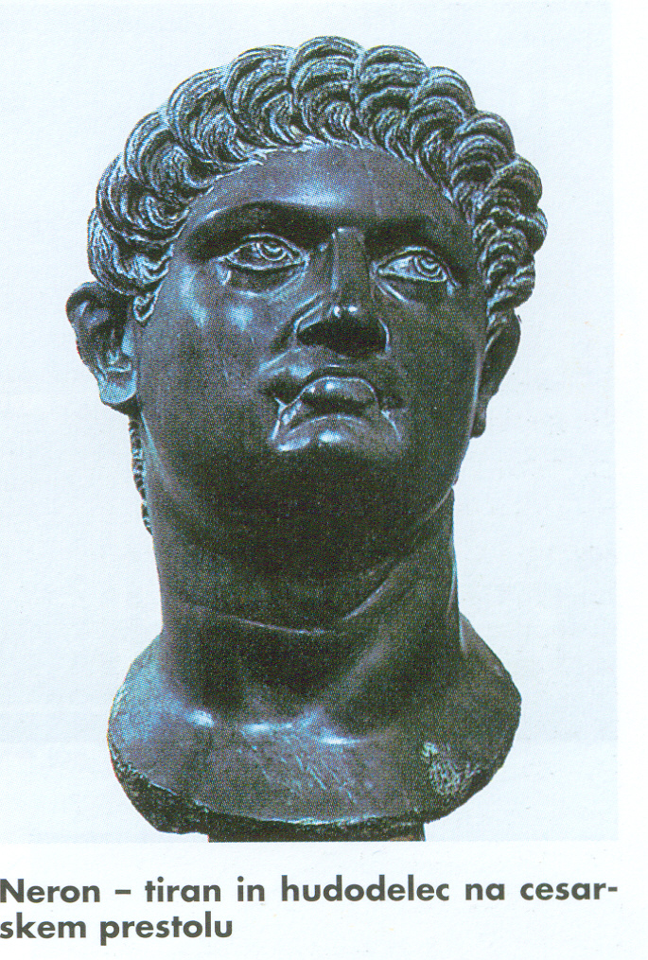

1. Gospodarske in družbene razmere po Avgustu do konca principata

**Vdori barbarov, razdrobljena in šibka vlada, gospodarska kriza in pomanjkanje delovne sile, zlasti na podeželju**, vse to je povzročalo vedno nove probleme, ki so v 2. pol. 2. stol. nezadržno razjedali rim­sko cesarstvo in ga vodili v neizbežen propad.

Dotok suženjske delovne sile v Italijo se je ob koncu 2. stol. sko­raj ustavil. Vzroki za to so tičali v prenehanju osvajalnih vojn, kaj­ti rimska vojska se je vse pogosteje postavljala v obrambno vlogo. Ker je bilo sužnjev vedno manj, se je oblast zavzela zanje in jih os­voobajala. Osvobojenci so iskali delo v mestih in le redko na pode­želju, ki ga je zajela huda kriza. Vse manj je bilo svobodnih kmetov in vse več takih, ki so se znašli na velikih latifundijih kot koloni ­- zakupniki. **Kriza podeželja** je poglabljala razpad sužnjelastniške­ga sistema.

Nestabilnost imperija je naraščala tudi s **krizo trgovine in obrti**, ki sta zaradi notranje zmede in obdavčitev za vojaške potrebe povsem nazadovali. Nekatere obrti so morale proizvajati le za vojsko, vred­nost denarja je nenehno padala. Gospodarstvo se je preusmerilo v bla­govno menjavo in postajalo vse bolj naturalno.

S propadanjem obrti in trgovine so se rahljale tudi vezi med posa­meznimi deli države, kar je ogrožalo njeno enotnost. **Province** so se **gospodarsko osvobajale**, cesarji Rimu so se pogosto menjali. Vse pogosteje se je zgodilo, da jih je vladalo več hkrati. Naraščali so stroš­ki uprave in korupcija, dohodki iz provinc so usihali. Vedno več de­narja je bilo potrebnega ne le za birokracijo, javna dela, cesarski dvor, prireditve v duhu »kruha in iger«, temveč tudi za **obrambo drža­ve.** Rimska vojska, ki so jo na severozahodni meji sestavljali skoraj sami barbari, je postajala vodilna sila v državi. **Germani** so se ved­no hitreje organizirali v večje plemenske skupine (Sasi, Franki, Ala­mani, Vandali, Goti), zavzemali vse več ozemlja in prodirali vedno globlje v rimsko državo.

Drugo vojaško nevarnost za rimski imperij je v tem kriznem ča­su predstavljala nova **perzijska država Sasanidov**, ki je prevzela na­sledstvo partske dinastije in v 3. stol. ogrožala vzhodno mejo ce­sarstva.

Rimska vojska je postala nezanesljiva in podkupljiva. Birokraci­ja in razdvojena cesarska oblast pa nista bili sposobni rešiti krize. Gospodarsko in družbeno propadanje imperija so spremljale še la­kota, kužne bolezni (kuga, ki so jo prinesli vojaki iz Vzhoda) in cest­ni ropi. V takih okoliščinah se je poglabljala tudi **duhovna kriza** v cesarstvu, saj je odpor kristjanov proti vse močnejšemu cesarske­mu kultu sprožil splošno preganjanje krščanstva in njegovih pripad­nikov.

1. Padec principata in uvedba dominata pod Dioklecijanom (284-305)

Nezadržno propadanje rimskega cesarstva je za okoli 150 let uspel odložiti **Dioklecijan**, doma nekje v antični Dalmaciji. Leta 284 so ga častniki telesne straže oklicali za cesarja. Z njegovo 20-letno vla­davino in preoblikovanjem cesarstva v **absolutno monarhijo** je poz­no antični rimski imperij ponovno zaživel. Njegova absolutna oblast je temeljila na tradiciji orientalske perzijske cesarske oblasti, ki je cesarja pojmovala kot božanskega in neumrljivega, najvišjega ob­lastnika vseh podložnikov na zemlji, katerega naziv je bil **»Gospod in Bog«** (Dominus et Deus) in je ponazarjal značilnosti vladanja v ča­su **dominata**.

Dioklecijan je želel z **gospodarskimi, družbenimi in političnimi re­formami** rešiti cesarstvo propada.

* 1. Dioklecijanove reforme

Najpomembnejša odločitev Dioklecijanove notranje politike je bi­la **delitev cesarske oblasti: Dioklecijan** je kot »Avgust« vladal v **vzhodnem delu** imperija v Nikomediji, zahodni del pa je prepu­stil drugemu »Avgustu« v državi, svojemu sovladarju **Maksimijanu**, ki je vladal v Milanu. Zaradi strateško lažje obrambe in zato, da ne bi bilo sporov okoli nasledstva, je vsak od obeh »Avgustov« posino­vil svojega »Cezarja«. Njuni prestolnici sta postali Sirmium (Srem­ska Mitrovica) na Vzhodu in Avgusta Treverorum (Trier v Nemčiji) na Zahodu. Takšna **tetrarhija** je omogočila strožjo upravo. Rim je s tem izgubil svoj pomen, Italija pa dobila enako upravo kot pro­vince.

Dioklecijan je uvedel novo **upravno razdelitev** imperija na **dieceze** in številne manjše province. Civilno oblast je ločil od vojaške. Je­dro reorganizirane rimske vojske je postala konjenica, razčlenjena na oklepne konjenike in loko strelce na konjih. Na mejnih območ­jih je še dodatno okrepil vojaške enote in gospodarstvo podredil vo­jaškim potrebam tako, da je uvedel prisilno dednost poklicev, pomembnih za vojsko. Uvedel je tajno policijo, ki je kontrolirala pre­bivalstvo na vsakem koraku.

**Z novim davčnim sistemom** je obremenil predvsem revnejše in nižje sloje. Njegovi uradniki so vnaprej ocenili potrebe vojske in določili višino davkov, ki so jih morali zbrati namestniki v provin­cah. S tem so v rimskem gospodarstvu uvedli t. i. proračun. Ker se je večina prebivalstva, zlasti zakupniki na zemljiških posestvih in ma­li obrtniki ter trgovci, skušala izogniti svojim obveznostim, je Dio­klecijan s strogimi kaznimi za pobeg kmete pri vezal na zemljo, obrtnikom in trgovcem pa je odvzel pravico do prostega gibanja po imperiju. Z različnimi odredbami jih je skušal zadržati v njihovem poklicu.

Vidno naraščajočo inflacijo v državi je skušal omejiti **z zakonom o naj­višjih dopustnih cenah življenjskih potrebščin in najvišjih mezdah**. Vsako kršenje tega zakona je bilo kaznovano s smrtjo.

Dioklecijan je skušal obnoviti staro rimsko državno religijo, zato je preganjal vse vere, ki so prišle z Vzhoda. Še posebej je neizprosno **preganjal krščanstvo**, ki ga je hotel iztrebiti in vse prebivalce cesar­stva prisiliti, da bi častili enotni cesarski kult.

**Leta 305** se je **odpovedal vladanju** in se umaknil v Split, kjer si je dal ob obali nedaleč od mesta Salone (Solin) postaviti velikansko **palačo**, zgrajeno kot rimski vojaški tabor. V njej je bilo pozneje do­volj prostora za srednjeveško mesto, stari del današnjega Splita. V mogočni palači, ki je predstavljala mešanico različnih stilov in idej, jena prostranih vrtovih okoli nje gojil zelenjavo in mirno užival po­koj vse do smrti leta 311.

Kljub Dioklecijanovi represivni politiki je v tem času prišlo do **po­miritve notranjih uporov v državi, večje varnosti na mejah imperi­ja, ponovne pridobitve province Britanije in celo razširitve rimske oblasti na Vzhodu.**

1. Dominat Konstantina Velikega (312-337)

Po Dioklecijanovem umiku (leta 305) je kljub nekaterim uspešnim reformnim poskusom prišlo do **državljanske vojne**. V večletnih bo­jih je bil najuspešnejši **Konstantin (Veliki).** Spremenil je odnos dr­žave do krščanske vere. **Leta 313** je z **milanskim ediktom** kristjanom podelil versko svobodo.

* 1. Konstantinove reforme

Konstantin je nadaljeval Dioklecijanove reforme in dokončal razvoj absolutne monarhije. Državo je razdelil na **4 prefekture** (Orient, Ilirik, Italija, Galija), ki so se naprej delile na **dieceze in province**. Taka ure­ditev ni veljala za mesto Rim in za **leta 330** na novo ustanovljeno glav­no mesto imperija **Konstantinopel** (Byzantium). Ta je postal druga prestolnica države in **krščansko središče** nasproti poganskemu Ri­mu. Krasile so ga številne cerkve. Poganski kulti so bili prepovedani. Cesar je bil Kristusov namestnik, vladar države in cerkve. Nastal je nov dvorni ceremonial, ki je povezoval cesarja z božanstvom.

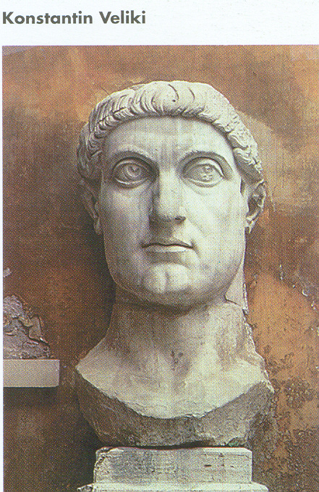

Cesar Konstantin se je v času svojega vladanja bojeval proti german­skim Alamanom, Sarmatom in Gotom, ki so ogrožali meje imperi­ja na Zahodu, in proti perzijskim Sasanidom na Vzhodu. Čeprav le za kratek čas je rimskemu imperiju ponovno pripojil večino nekda­nje Trajanove province Dakije.

Leta 337 je Konstantin Veliki umrl v Nikomediji. Njegovo truplo so prenesli v Konstantinopel in ga pokopali po krščanskem običaju.

Z osnovanjem dominata in vladanjem Dioklecijana in Konstanti­na je rimsko cesarstvo pred svojim propadom uživalo še zadnjo sla­vo in veličastnost v sredozemskem prostoru.

1. Razpadanje rimskega imperija pod Konstantinovimi nasledniki (337-476)

Po Konstantinovi smrti je v državi ponovno prišlo do dinastičnih bo­jev, ki so se jim pridružili še cerkveno - politični spori. Popuščati je začela tudi obramba meja, ki jo je Konstantin Veliki dokaj uspešno reševal z naselitvijo nekaterih pripadnikov germanskih plemen na obmejna območja. Tu so kot »federati« (rimski zavezniki) skrbeli za varnost meja ter se v zamenjavo za hrano in orožje bojevali celo pro­ti lastnemu ljudstvu.

**Leta 375** so iz Azije prodirajoči **Huni** (srednjeazijsko mongolsko ljud­stvo) uničili vzhodnogotsko državo na območju južne Rusije in pov­zročili **preseljevanje germanskih plemen**. Ta so pritisnila na meje rimskega imperija, ki jih je odprl cesar Valens (364-378) in Vizigotom (Zahodnim Gotom) obljubil območje Mezije (približno današnje ob­močje Srbije južno od Donave) ter jim omogočil naselitev. To je kma­lu postalo pretesno za Vizigote, ki so se dvignili v upor in odšli proti Konstantinoplu. Pridružili so se jim še Huni in Alani. **Leta 378** je prišlo do odločilne **bitke pri Adrianoplu**, ki se je končala z zmago močne germanske konjenice in je pomenila uvod v obdobje večnih nesporazumov in hudih razprtij med rimsko državo in Germani. Rim se ni več boril le za obrambo svojih meja, pač pa za goli obstanek.

Cesar **Teodozij I. (379-395)** je izredno nevarno stanje v rimski dr­žavi rešil s sporazumom z Goti. Ostrogote (Vzhodne Gote) je nase­lil v Panonsko nižino, Vizigote pa v Makedonijo. **Leta 391** je **krščanstvo** razglasil za državno vero in prepovedal vse poganske kul­te. Skušal je pokristjaniti Germane in pospešiti proces zlivanja ger­manskih plemen s staroselci.

S soglasjem Frankov in Alamanov je frankovski vojskovodja Arbogast za no­vega cesarja na Zahodu razglasil Evgenija (392-394). Ta je poskušal obnoviti poganske kulte, Toda Teodozij I., imenovan Veliki, ki je vladal na Vzhodu, Ev­genija kot socesarja ni hotel priznati. Med njima je prišlo do vojaškega spopa­da

Teodoziju I. se je posrečilo, da je za kratek čas ponovno združil državo pod oblastjo enega cesarja, a je že za časa svojega vladanja uvidel, da takšna enotnost ne bo trajala. Pred svojo smrtjo januarja **leta 395 je** Milanu dokončno razdelil **rimski imperij na dva dela,** med svoja sinova:

* **zahodni del – latinski del, s središčem v Rimu** je pripadel Honoriju,
* **vzhodni del – grški del, s središčem v Konstantinoplu** je pripadel Arkadiju.

Meja med njima je potekala po črti: **Beograd - Kotor - Velika Sirta (Severna** **Afika).**

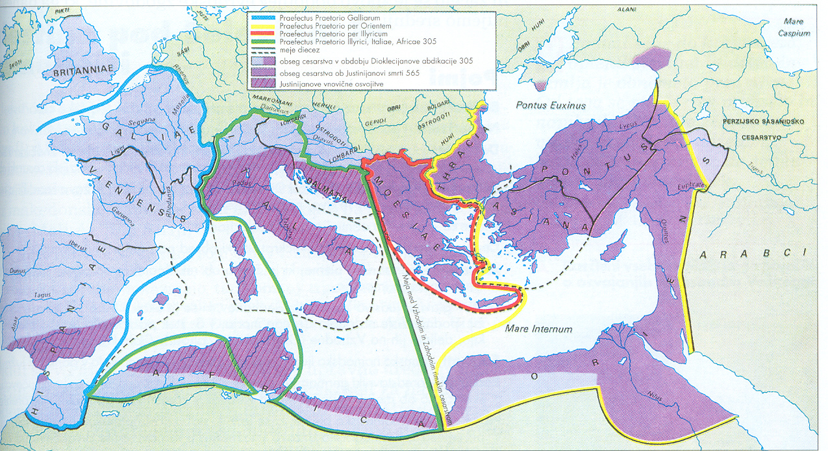

1. Propad zahodnorimskega cesarstva

S Teodozijevo delitvijo se je dokončno zaključila zgodovina enotnega rimskega imperija, ki se je **od 4. stol. dalje** razvijal ločeno, deljen na dva dela.

**Zahodni rimski imperij** se je razvijal še okoli osem desetletij pod vods­tvom šibkih cesarjev, ki niso bili kos vse hujšim pritiskom germanskih Jemen na severne in Hunov na severovzhodne meje nekdanjega im­perija. Leta 404 je bil **sedež** imperija prestavljen **v Raveno**, ki je pod vplivom teodozijanske umetnosti postala **kulturno središče**. Stavbe z ba­ziliko na čelu, ki so nastale v tem času, sodijo med najpomembnejše arhitekturne spomenike zgodnjekrščanskega obdobja. Svoj **dokonč­ni propad** je zahodnorimsko cesarstvo doživelo **leta 476**, ko so german­i vojaki v rimski vojski odstavili **zadnjega rimskega cesarja Romulusa** **»Avgustulusa«** in svojega poveljnika **Odoakerja** imenovali za kralja Ita­lije. V Italiji in na zahodnem delu Balkana je po Odoakerjevem pad­cu nastala **država Gotov**, ki so jo sredi 6. stol. uničili Bizantinci.

**Vzhodnorimsko cesarstvo** se je kot **bizantinska država** uspelo obdr­žati vse **do leta 1453**, ko so ga uničili Turki. V okli l000-letnih bo­jih za obstoj so Bizantinci uspeli dobro organizirati nekdanji vzhodni del rimskega imperija, v katerem sta prevladala grški jezik in grška kultura. Obrt in trgovina sta bili živahnejši, gos­podarstvo bolj cvetoče, mesta bogatejša, državna oblast pa moč­nejša od Zahoda, ki se je v tem času preoblikoval v več samostojnih enot.

**S propadom zahodnorimskega cesarstva** se je končala politična, gos­podarska, družbena in kulturna zgodovina velikega rimskega imperija. Propad velike sužnjelastniške države starega veka v zgo­dovini pomeni prelomnico. Z njenim razpadom se je končal stari vek in začelo se je »novo obdobje« evropske zgodovine, ki ga danes ime­nujemo srednji vek.

1. Viri in literatura

* V. Brodnik, R. Jernejčič, Z. radonjič, Tjaša Urankar-Dornik: ZGODOVINA 1, Učbenik za prvi letnik gimnazije, DZS, Ljubljana, 1997
* Marija Kremenšek, ZGODOVINA 1, DZS, Ljubljana, 1990
* http://sl.wikipedia.org/wiki/Sveto_rimsko_cesarstvo